על מנת להשתמש בתוכנה נצטרך לקרוא לה עם מספר פרמטרים:

|  |  |  |
| --- | --- | --- |
| דוגמה | הסבר | פרמטר |
| 127.0.0.1 | הIP שאליו רוצים להתחבר | -i/--ip |
| 5555 | הפורט שרוצים להתחבר | -p/--port |
| UDP/TCP | הפרוטוקול שהשרת עובד איתו | -sp/--server_protocol |
| UDP/TCP | הפרוטוקול שהלקוח עובד איתו | -cp/--client_protocol |

לדוגמה:

python Tunnle.py -i "127.0.0.1" -p 5555 -sp TCP -cp UDP

שרת שנמצא בIP 127.0.0.1 בפורט 5555 כאשר הסרבר עובד בTCP ואילו הקליינט עובד בUDP.

אני בחרתי להצפין את כל התעבורה שנשלחת לשרת. ההצפנה שלי היא הצפנה בסיסית של xor עם הערך אסקי של התו שבא אחרי התו ששלחנו.  
לדוגמה – Hey"" :

H -> H^I  
e -> e^f  
y -> y^z

כיוון שההצפנה שלי היא בצד שמגיע לשרת, אם קובי מתקשר עם עודד תחת הצפנה, אילן לא יוכל לדעת את מה שקובי או עודד שולחים אחד לשני אלה אם הוא יפענח את ההצפנה אך הוא יוכל לדעת שהם מתקשרים.

תמונות מwireshark כאשר התחברנו לשרת ולקוח בפרוטוקול TCP.

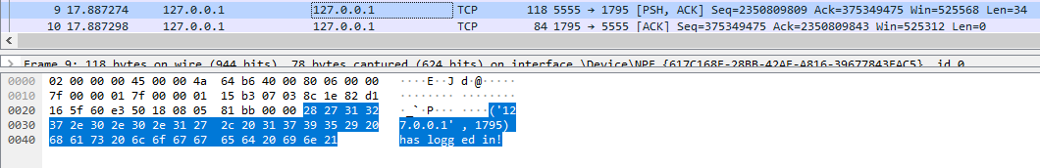השרת צאט שולח ל tunnleשלקוח התחבר

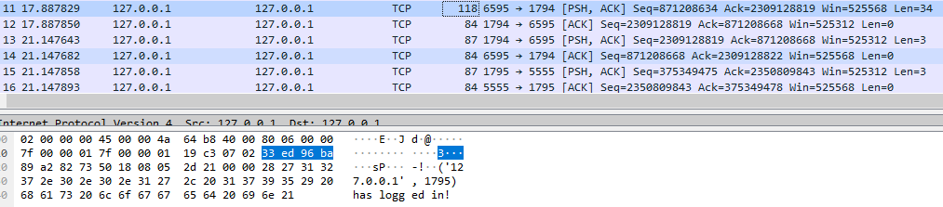

הtunnle שולח את ההודעה של השרת צאט לclient.

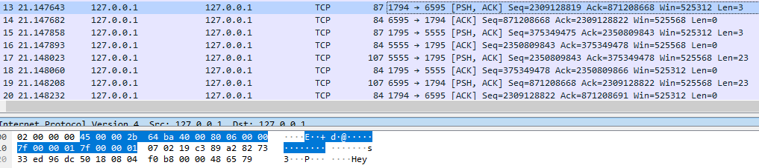

הClient שלח הודעה לtunnle עם התוכן hey.

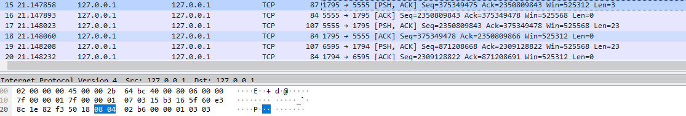

הtunnel שולח לשרת צאט את ההודעה המוצפנת.